ELU PROJEKTI PORTFOOLIO - LUNA (TV vol.5)

1. Projekti aruanne
Projekti taust
Luna TV on Tallinna Ülikooli virtuaalne telekanal, mis kajastab tudengitelt tudengitele uudissaateid. Saate fookus on eelkõige tudengeid kõnetavatel teemadel, pakkudes asjakohast sisu nagu videolood päevakajalistel teemadel, ülevaade Tallinna Ülikoolis toimuvatest üritustest, millele lisandub ka koolielu kajastamine ning intervjuud põnevate persoonidega.
Luna TV koosnes kahest toimetusest: Tööloomad ja LUNAstaarid. Kokku oli Luna TV Youtube’i leheküljel otse-eetris kuus uudistesaadet, mis läksid eetrisse kolmapäeviti kell 18.00. Mõlemad toimetused vastutasid kolme saate eest.

Taustateadmised projekti elluviimiseks
Selleks, et Luna TV uudistesaade kui tudengilt tudengile kommunikatsioon toimiks, ammutasime teadmisi erinevatelt erialadelt. Meie toimetustes olid üliõpilased ajakirjanduse, psühholoogia, kultuuriteaduse, informaatika, ajaloo ning reklaami- ja suhtekorralduse erialadelt.
Uudislugusid välja mõeldes ning realiseerides ja stuudiointervjuusid tehes lähtusime ajakirjanduse erialalt tuntud uudisväärtustest, intervjueerimistehnikatest ja ajakirjanduseetikast, mis pärinesid näiteks ,,Uudise käsiraamatust” (Hennoste, 2008) ja Eesti ajakirjanduseetika koodeksist (Eesti Meediaettevõtete Liit, 1998). Psühholoogia eriala teadmised pöörasid tähelepanu inimese vaimsele poolele - inimeste mõistmine on kasuks nii intervjuude loomisel kui ka läbiviimisel.
Samuti aitas projekti arengule kaasa kultuuriteaduse eriala laialdaste valdkondade hõlmavus. Näiteks populaarkultuuriteadustest tulenevate teooriate näol, mis andsid võimaluse tegeleda kultuurialaste uudistega ning aitasid kaardistada sihtrühma, et suurendada Luna TV uudistesaadete vaatajaskonda. Reklaami- ja suhtekorralduse erialalt saime teadmised reklaami- ja kommunikatsioonipsühholoogiast, et rakendada neid turundusmaterjalide koostamisel. Samuti rakendasime kommunikatsiooniteooriaid ja ka riskikommunikatsiooni ennetavaid meetodeid. Jälgisime, et sõnumid oleks kooskõlas heade tavadega. Informaatika eriala panustas veebidokumentide ja küsitluste tegemisega ning graafikute loomisega. Ajaloo eriala aitas allikaid ja intervjueeritavaid kriitiliselt hinnata ja küsida küsimusi, mis avasid uudisteemade tausta. Kõik erialad pakkusid meile uusi perspektiive, mis olid abiks uudistesaadete kõikides aspektides.
Lisaks valmistas kogenud teleajakirjanik Indrek Treufeldt meid eelnevalt saadete tegemiseks ette.
- Teksti esitamise harjutus - tudengitele jagati keeruka ja ebaloogilise sõnastusega tekstid, mida neil tuli selgelt koos improviseeritud stand-upiga prompterisse lugeda.
- Intervjueerimise harjutus - Treufeldt andis tudengitele ette intervjuu teema ning kehastas igas intervjuus ühte keerukat, kohati äärmuslikku intervjueeritava-tüüpi, keda tudengil tuli intervjueerida.
Mõlemad harjutused andsid osalistele aimu, kuidas kaamera ees olla ja saadet juhtida, ning kuidas töötada eri positsioonidel (režissöör, operaator, floor manager, toimetaja, graafik jne) ka kaamera taga. Kaameratagust tööd tutvustas lähemalt teletehnik Marko Järv.
Saime aimu peamistest rollidest saate tegemisel. Režissöör koordineerib loomingulist protsessi ja vastutab saate visuaalse väljanägemise eest, pannes plaanide abil kokku saate kui terviku. Ta töötab koos peatoimetaja, kaameraoperaatorite ja graafikatehnikuga. Peatoimetaja vastutab saate sisu (videolood, saatejuhtide tekst ja intervjuud) ja faktitäpsuse, saate ajalise kava eest. Kaameraoperaatorid ja helitehnikud tagavad saate tehnilise kvaliteedi ning otseeetri pildi ja heli. Graafikatehnik vastutab, et videolood jt klipid (näiteks alguse- ja lõputiitrid) jõuaks õigel ajal eetrisse ning saate osalistel oleksid nimetiitrid. Saatejuhid esinevad terve saate vältel. Nad valmistavad ette ja viivad läbi saateintervjuud, juhatavad sisse ja välja videolood, ilmestavad saadet. Prompterioperaator vastutab saatejuhtide teksti eest, mida nad promterist loevad. Floor manager juhendab stuudios saatejuhte (näiteks näitab, millal läheb saade eetrisse), saatekülalisi ning annab kõigile stuudios märku režiiruumist tulnud informatsioonist. Videolugude tegemisel löövad kaasa põhiliselt operaator, kes filmib ja salvestab heli; reporter/ajakirjanik, kes loeb sisse voice-overi või teeb stand-upi ning viib läbi intervjuusid; toimetaja, kes vastutab loo sisu eest ning monteerija, kes hiljem paneb loo mustast materjalist koos toimetaja abiga tervikuks kokku.

Projekti eesmärgid

Luna TV projekti peamine eesmärk on parandada Tallinna Ülikooli sisese (eelkõige tudengilt tudengile) infovälja toimimist ja tudengite teadlikkuse tõstmist elukalliduse teemadel. Projekti eesmärgi elluviimise vahendideks on kuus Luna TV uudissaadet, turundustegevused ja elukalliduse teemaline uurimistöö, mis kõik annavad sisendi ja moodustavad terviku eesmärgini jõudmiseks.

Selleks, et suurema eesmärgini jõuda, jätkasime BFM-i stuudios telesaadetega. Saadetes olid eelkõige kajastatud tudengitele olulised teemad, mille kaudu aitame kaasa üliõpilaste infovälja parandamisele. Kuigi saadete sisu oli tudengi keskne, lähtusime ajakirjanduslikust tavast kajastada lugudes erinevaid osapooli, et jääda võimalikult objektiivseks ja et uudislood kõnetaksid ka laiemat vaatajaskonda.

Luna TV kaheksanda hooaja uudislugudele andsid hulga sisendit riigieelarvelised kärped, mis on seadnud Eesti haridusmaastiku küllaltki ärevasse olukorda. Keskendusime tudengite elukalliduse uurimisele ja kajastamisele, et süvendada üliõpilaste teadlikkust elukalliduse, finantsteemade, vaimse tervise ja muude toimetulekuga seotud teemade kohta. Küsisime tudengite arvamust elukalliduse tõusu ja töötamist uurivas küsimustikus, millest valmis uurimistöö. Uudislugusid planeerides ja teemasid valides pidasime oluliseks lähtuda tudengite murekohtadest (mis väljendusid Tallinna Ülikoolis jagatud küsimustiku vastustest) ja tihti kaasasime õpilasi ka tänavaküsitluse vormis.

Kuigi kaheksandat hooaega valdas põhiliselt tõsine foon, jätsime ruumi ka meelelahutuslikule sisule alustades eksperimendist lõpetades meeleoluka reportaažiga. Viimane oli tehtud sooviga jätkata traditsiooni: eelmisel hooajal veedeti päev peaministriga, sel hooajal tõime vaatajateni aga päeva rektoriga. Stuudiointervjuudes pidasime oluliseks, et hariduslik ja meelelahutuslik pool oleks tasakaalus.

Saadete sisuliste eesmärkide täitmiseks oli võtmeroll koostööl nii toimetusesiseselt kui ka õppejõududega. Osalised suhtlesid omavahel pidevalt, et kõik mõistaksid ühist eesmärki. Filmima mindi korraliku ettevalmistusega: taustainfo otsimine, tehnika hankimine, kokkulepped kõneisikutega. Arvestasime tiimiliikmete soovide, oskuste ja teadmistega ning püüdsime töökoormust võimalikult võrdselt jaotada.

Enne lugude saatesse laskmist tegime kvaliteedikontrolli: tagasime heli ja pildi kvaliteedi, faktide õigsuse ning et lood oleksid visuaalselt nauditavad (kaadripaigutus, sujuv montaaž jms). Tihti lasime lood läbi vaadata ka inimestel, kes pole tööprotsessis osalenud, et saada objektiivset hinnangut. Saadete järel kogusime tagasisidet ja analüüsisime üheskoos, kuidas järgnevad saated saaksid veelgi paremini kavandatud

Projekti oluliseks eesmärgiks oli ka infovälja parandamine, mida toetasid saadete turundustegevused ja jälgijaskonna kasvatamine. Turundustegevuste oma alaeesmärk oli suurendada Luna TV populaarsust ja tõsta nii jälgijaskonda kui ka saadete vaadatavust. Projekti turundustiim kaardistas vajaliku strateegia, et jõuda sihtrühmani ja selle ka tegutsema panna. Selle jaoks analüüsiti varasemate hooaegade turundustegevusi, lepiti kokku edasiste postituste ajakava, postitustüübid, kujunduselemendid ja kanalid.

Rollide jaotus ja gruppide tegevus

06.11 - Esimene saade ,,Kairi Killing, tudengite fiktiivabielud ja täiendusõpe” (Tööloomad)
13.11 - Teine saade ,,Noorte rahateadlikkus, ööelu ohud ja veredoonorlus” (LUNAstaarid)
20.11 - Kolmas saade ,,Tasuline kõrgharidus, rahvaalgatused ja väljakutse reporterile” (Tööloomad)
27.11 - Neljas saade ,,Victoria Villig, Susanna Räim ja PÖFF” (LUNAstaarid)
04.12 - Viies saade ,,Päev TLÜ rektoriga, Ranno Tamm ja hinnad kooli kohvikutes” (Tööloomad)
11.12 - Kuues saade ,,Õppetoetused ja psühholoogiline nõustamine TLÜ-s” (LUNAstaarid)

Lisaks Tööloomade ja LUNAstaaride toimetustele lisandusid turunduse ja teaduse eestvedajate grupid, et projekti alaeesmärgid saaksid samaaegselt täidetud.

Turunduse kolmeliikmeline grupp (Romiina Kalle, Mei Lee, Elise Kalda) vastutas järgmiste tegevuste eest:
- Turundusplaani koostamine ja strateegia elluviimine,
- Iganädalase sotsiaalmeedia sisu loomine saadete turundamiseks, sh kokkulepped Tallinna Ülikooli turundus- ja kommunikatsiooniosakonnaga,
- Trüki- ja digiplakatite loomine ja kuvamine ülikooli teleekraanidel ja koridorides,
- BFM’i personali iganädalase infokirja tarbeks saate lühikokkuvõtete loomine,
- Otse-eetriks YouTube´i materjalide loomine ja turundussõnumite kommunikeerimine sidusgruppidele.

Teaduspõhisuse seitsmeliikmeline grupp (Eneken Rätsep, Gert Kääramees, Hilda Marie Loel, Markus Koort, Mirelle Mariin Källo, Simona Zeno ja Triinu Aru) vastutas järgmiste tegevuste eest:
- Uurimisküsimuse sõnastamine ja varasemate teadusartiklitega tutvumine,
- Elukalliduse tõusu ja tudengite töötamise teemalise küsitluse tegemine ja laialisaatmine,
- Küsitluse andmeanalüüs (Markus Koort),
- Uurimistöö kirjutamine, järelduste tegemine (Markus Koort ja Triinu Aru).

Uurimistöö

Eesti majandus on olnud languses alates 2022. aasta teisest kvartalist siiani, 2024. aasta III kvartalini (Statistikaamet, 2024a). Võrreldes eelmise aastaga on tarbekaupade ja teenuste, sealhulgas toidu ja eluasemete hinnad tõusnud (Statistikaamet, 2024b). Tingimata puudutab see ka tudengeid, seega otsustas teaduspõhisuse grupp teemat lähemalt uurida.

Projekti alguses püstitati esmased uurimisküsimused: “Kuidas mõjutab kooli kõrvalt töötamine õppimist?” “Kuidas mõjutavad elukalliduse tõus ja töötamismahu suurenemine omakorda õppimist?”.

Enne vahenädalat otsisime valitud uurimisteemaga seotud teadusartikleid. Toetusime järgmistele teoreetilistele konstruktidele: üliõpilaste ja noorte toimetulek inflatsiooniga, elukalliduse mõju üliõpilaste elule ja toimetulekule, rahatarkus ja vaimne tervis. Samuti panime paika projekti teoreetilise raamistiku.

Seejärel koostasime teaduspõhisuse tiimiga Google Forms’is küsimustiku, et leida vastuseid püstitatud uurimisküsimustele. Küsimustik kogus anonüümselt informatsiooni üliõpilaste elukalliduse hoiakute kohta. Mõned näited küsimustikust: “Millele kulub Sul igakuiselt kõige rohkem finantsilisi vahendeid?”, “Kas oled pidanud õpingute käigus töökoormust suurendama elamiskulude katteks?”, “Milline on olnud sinu peamine strateegia elamiskuludega toimetulekuks?”.

Viisime läbi kvantitatiivse meetodiga sotsioloogilise uurimuse ‘’Elukalliduse mõju tudengite elukvaliteedile ja õppetulemustele’’. Kasutasime selleks Google Formsi keskkonnas tehtud 18 küsimusega küsimustikku, mille saatsime lumepalli meetodil laiali tudengitele nii Tallinna Ülikoolist kui ka teistest ülikoolidest. Kuigi Luna TV on suunatud eelkõige Tallinna Ülikooli tudengitele, soovisime teadvustada kõigi eesti tudengite probleeme ning ei määratlenud seega, millises ülikoolis tudeng õpib. Kogusime küsimustikule vastuseid 24.10.24 kuni 30.11.24. Valimi suuruseks kujunes 232 vastajat. Püstitasime lõpliku uurimisküsimuse “Kuidas mõjutab elukalliduse tõus tudengite elukvaliteeti ja õppetulemusi?”. Andmeanalüüs sai alguse 01.12 ja esitati LUNA TV teaduspõhisuse grupis 08.12. Andmeanalüüsiks kasutati andmetöötlusprogrammi Jamovi.
Tulemustest selgus, et enamik (93.1%) vastanud tudengitest tundsid, et elukalliduse tõus on mõjutanud nende elukvaliteeti viimase aasta jooksul, ligi poolte (47,4%) arvates oli mõju olnud suur või väga suur. Suurima osa oma rahast kulutasid tudengid esmavajadustele nagu toit, üür ja transport. Pooled vastajatest tunnistasid, et nende sissetulekud katavad kulud ainult osaliselt ning nad peavad oma kulutusi rohkem läbi mõtlema.
78% tudengitest olid mingis vormis töötanud, enamik neist töötasid osalise või täiskoormusega. Lisaks olid 45% vastanutest pidanud suurendama töökoormust, et elamiskuludega toime tulla. 42% vastajatest töötasid aga nädalas üle 20 tunni, mis võib tähendada, et paljud tudengid jagavad oma aega intensiivselt töö ja õpingute vahel. See omakorda võib mõjutada nende õppimise kvaliteeti ja üldist heaolu.
Ülikooli kõrvalt töötamine võib mõjutada ka tudengi akadeemilist sooritust. Üle poole (61,2%) vastajatest tõdesid, et pühendavad töö tõttu vähem aega kodutöödele ja loevad vähem erialast kirjandust (51,8%) ning rohkem kui neljandik (26,3%) osalevad harvem ka õppetöös. Kolmandik tudengitest nentis, et töö mõjutab õppetulemusi harva, kuid ligi 44% vastajatest arvasid, et töö mõjutab nende õppetulemusi korduvalt/paljudel juhtudel. See võib tähendada, et aina aktuaalsemaks tudengite murekohaks võib olla valik töö (ehk majandusliku olukorra) ja ülikooli (ehk õppetulemuste) vahel.
Enamik tudengitest koges stressi, ärevust, väsimust või muud negatiivset mõju elamiskulude tõusu tõttu. Samas tõid mitmed vastajad välja ka positiivsed toimetulekuviisid, näiteks eelarve tegemine ja ostude planeerimine, prioriteetide seadmine ja tugivõrgustiku kasutamine.
Lahenduste osas tõid tudengid välja, et suurimaks abiks oleksid suuremad stipendiumid ja vajaduspõhised toetused. Rohkem kui kaks kolmandikku (68,8%) tudengitest leidis, et tulemuspõhiste stipendiumite kaotamine võib raskendada nende rahalist olukorda ning rõhutas tasuta kõrghariduse säilitamise olulisust. Samuti tõsteti esile vajadust taskukohaste elamispindade, soodsama toidu ja üliõpilassoodustuste järele.
Kokkuvõttes näitavad tulemused, et elukalliduse tõus võib sundida tudengeid tegema keerulisi valikuid töö, õpingute ja vaba aja vahel. Kuigi mõned on leidnud toimetulekustrateegiad, näitab suur osa vastustest, et paljudel tudengitel võib puududa piisav toetus, et keskenduda õppimisele ilma pideva rahalise stressita.
Pikemalt saab uurimistööga tutvuda ‘’Elukalliduse mõju tudengite elukvaliteedile ja õppetulemustele” siit: Elukalliduse mõju tudengite elukvaliteedi ja õppetulemustele.

Uudissaadete teaduspõhisus

Saadete loomisel võtsime üheks oma teoreetiliseks raamistikuks McCombs’i ja Shaw’i (1972) päevakorraseade teooria, mis lühidalt öeldes põhineb väitel, et massimeedial on võimalik mõjutada, millistest teemadest inimesed kõige rohkem mõtlevad ja räägivad. Kõikides Luna TV 8. hooaja episoodides on läbiv teema elukalliduse tõus ja selle võimalikud mõjud tudengitele. Elukallidusega seonduvate teemade käsitlemise eesmärk on olnud tudengite seas sellest tulenevate probleemide märkamine ja nende teadvustamine.

Lisaks on Luna TV võtnud saadete loomise aluseks Denis McQuaili (2010) demokraatliku osaluse teooria, mis näeb ette, et suuremate meediakorporatsioonide asemel on oluline panna ühiskonnas rõhku ka väiksematele ning kindla sihtrühmaga väljaannetele. Kuigi tihti ei suuda väiksemad meediaettevõtted suurematega konkureerida, on need olulised selleks, et ka kohalikul tasandil oleks kõigi, ka vähemuste hääled esindatud. Seetõttu ongi Luna TV peamine sihtrühm Tallinna Ülikooli tudengid, et ka üliõpilaste mured saaksid rohkem kõlapinda.

Oodatud tulemused

Kuna eesmärk oli Tallinna Ülikooli infovälja atraktiivsuse ja jälgitavuse tõstmine, oli üks oodatud tulemus kaheksa saate loomine, millest kaks olid proovisaated ning ülejäänud kuus kajastati otse-eetris. Kasutades BFM-i kõrgetasemelist tehnikat, lootsime tõsta saadete kvaliteeti võrreldes eelmiste aastatega.

Aktuaalse ja huvipakkuva teemavalikuga lootsime tõsta saadete vaatamiste arvu võrreldes varasemate aastatega, keskendudes nii reaalajas- kui ka järelevaatamiste arvule. Samuti keskendusime tudengite vajadustele ja projekti uurimistöö käigus välja tulnud murekohtadele. Lootsime, et saadete kvaliteet ning sisuline fookus tugevdavad tudengite usaldust Luna TV vastu ning toetavad selle positsiooni Tallinna Ülikooli infovälja keskse infokanalina.

Lisaks oli eesmärk suurendada Tallinna Ülikooli sotsiaalmeedia kanalite jälgitavust strateegilise turunduse ning kaasahaarava sisuga. Soovisime, et projekt jõuaks laiema auditooriumini ning teadlikkus Luna TV olemasolust tudengite seas tõuseks. Seeläbi lootsime ka kasvatada tudengite seas huvi edasiste projektide vastu, et Luna TV kaudu saaks ka edaspidi jätkata kooli infoväljal.

Koostöö sidusrühmadega

Luna TV põhilisteks sidusrühmadeks olid üliõpilased, vilistlased, õppejõud, aga ka teised Ülikooli töötajad ning vaatajad väljastpoolt Tallinna Ülikooli. Luna TV saadete sisu põhirõhk oli üliõpilasi puudutavatel teemadel, mille ideed said alguse toimetuste liikmetelt ehk sidusrühmalt (üliõpilastelt) endalt. Üliõpilastelt üliõpilastele sisu tagas saateteemade relevantsuse peamisele sidusrühmale. Kuue saate jooksul intervjueerisime õppejõudusid, ülikooli töötajaid, vilistlasi, üliõpilasi ja ülikooli rektorit. Lisaks muidugi mitmeid persoone, kel Tallinna Ülikooliga otsene kokkupuude puudus.

Kallinevad hinnad ja toimetuleku probleemid on meie ühine murekoht, mistõttu otsutasime oma saadetes ka sellele teemale rõhku panna. Selleks koostasime küsimustiku, mille lasime üliõpilaste hulgas ringlema. Küsimustikust saadud info andis meie saadetele sisendit nii stuudiointervjuudesse Indrek Mäe ja Helen Joostiga, kuid ka psühholoog Janno Pajupuuga. Uurisime, kuidas kujunevad ülikooli kohvikute hinnad ning kui palju on tudengid nõus lõuna eest maksma. Võrdlesime Eesti ja Hispaania toidukorvide hindu. Tegime reportaaži ka 17. oktoobril Stenbocki maja ees tudengite korraldatud tasulise kõrghariduse vastasel piketil. Viimases saates tuli ilmsiks ka Tallinna Ülikooli uus planeeritav õppetoetus, mis lisas ehk mõnele vaatajale veidigi kindlustunnet.

Luna TV saated valmisid koostöös Balti filmi, meedia ja kunstide instituudi uue, 2024. aasta septembris alustanud intensiivkursusega ,,Teletootmise operaator-tehnik”. Kaameraoperaatoriteks ja teletehnikuteks õppijad said praktiseerida oma oskusi telestuudios aga ka uudislugusid filmides. Koostöö “Teletootmise operaator-tehnik” kursuse õppijatega oli väga hinnaline ja lisas Luna TV tootmisele veelgi enam autentsust.

Saadete tootmisperioodi vältel tegime koostööd paljude osapooltega, kes aitasid meid video-/ pildimaterjali ja kontaktide leidmisega või informatsiooni jagamisega, näiteks Haridus- ja Teadusministeerium, FilmEU, Tallinna Ülikooli turundus- ja kommunikatsiooniosakond, Põhja-Eesti Regionaalhaigla Verekeskus jpt.

Tulemuste kokkuvõte ja lisad
Luna TV sotsiaalmeedia postitusi jagati regulaarselt Instagramis, Facebookis ja TikTokis. Postitused toimusid peamiselt teisipäeviti ning materjali olemasolul ka reedeti. Sisu loomisel lähtuti sihtrühma eelistustest ja Tallinna Ülikooli turundusosakonna soovitustest. Uue TikToki konto loomise asemel kasutati Tallinna Ülikooli olemasolevat kontot, mis aitas kiiremini ja efektiivsemalt suurema publikuni jõuda.

Peamised saavutused:
- Instagram: Hooaja vältel postitati 16 korda, millele lisandusid story’d. Jälgijate arv tõusis 17,46%, jõudes detsembri lõpuks 419-ni. Kõige edukam kuu oli november, samas kui september oli passiivne.
- TikTok: Kokku jagati 14 postitust, millest parimad tulemused tõi “Luna I abielu” video, mis reklaamis hooaja avasaadet ja jõudis 2887 inimeseni, “Gen Z reklaamvideo” sai 2138 vaatamist ja kolmandana videoklipp “Mis on Luna TV?” video, mis sai 1750 vaatamist.
- Facebook: Tehti 24 postitust, sealhulgas 7 otse-eetri YouTube’i linki.
- YouTube: Nelja kuuga kasvas jälgijaskond 34 inimese võrra, aktiivseim periood oli november. Kokku laaditi üles 7 videot, millest populaarseim oli neljas saade (506 vaatamist). Kuue saate koguvaatamised ulatusid kahe nädalaga üle 2500, sealhulgas 472 otse-eetri vaatamist.
Kevadhooajaga võrreldes olid otse-eetri vaatajanumbrid oluliselt väiksemad (5000 vs 472). Siiski tõusis sotsiaalmeedia postituste mõju, eriti Instagramis. Hooaja tulemused näitavad, et sotsiaalmeedia järjepidev haldamine tõi tulemusi, eriti Instagramis. Tulevikus on eesmärk tõsta otse-eetri ja videoklippide vaatamiste arvu, mille saavutamisele võib aidata kaasa kevadhooaja pikem ajaraam, videolugude erladi postitamine ning kuulsamate inimeste leidmine saatekülalisteks.

2. Projekti tegevuskava
Projekti tegevuskava on jaotunud eesmärkide saavutamist silmas pidades, mistõttu leidub tegevuskavas kolm peamist temaatikat: turundus, teaduspõhisus ning uudissaated. Kuna projektiliikmeid on palju ning fookusi mitmeid, oleme parimaks lahenduseks leidnud rühma omakordse jaotamise, et 2-4 liikmelised tiimid saaksid keskenduda oma rollidele.
Täpsem tegevuskava on leitav siit: Tegevuskava Luna TV vol.5 2024/25.docx.

3. Kommunikatsioon sidusrühmadele

Strateegia lühiülevaade ja turundustegevused

Eduka kommunikatsiooni taga peitub strateegia, mis võimaldab sõnumil mitte ainult sihtrühmani jõuda, vaid ka sihtrühma tegutsema panna. Mõistsime Luna turundusmeeskonnaga projekti algusest peale, et vajame sidusrühmadeni jõudmiseks strateegiat. Selleks alustasime varasema turundustöö kaardistamisest ja analüüsimisest. Samuti võtsime ühendust Luna TV eelmise hooaja turunduse eest vastutavate tudengite ning Tallinna Ülikooli turundus-ja kommunikatsiooniosakonnaga. Saime mõlemalt osapoolelt soovitusi ja väärt nõuandeid, millest lähtuvalt ka edasi tegutsesime. Kogutud info põhjal otsustasime jätkata sotsiaalmeedias lühivideote formaadiga, mis on varasemalt parimaid tulemusi toonud ja reklaamida Luna TV uudissaateid Tallinna Ülikooli teleekraanidel. Kaheksanda hooaja avasaate puhul lisasime turundustegevuste hulka ka trükiplakatid ja Luna TV kleepsud, mida jagasime ülikooli koridoridele sidusrühmadele avastamiseks.

Luna TV sotsiaalmeedia kasutamiseks sõlmisime Tallinna Ülikooli turundus-ja kommunikatsiooniosakonnaga eraldi kokkulepped. Palusime neilt materjale, et tutvuda Luna TV brändiraamatu, CVI ja kujunduselementitega, et brändi sarnaselt edasi kanda. Seejärel koostasime postituste ajakava ja sisuplaani, mis aitas osakonnast sotsiaalmeediaspetsialist Kaisa-Liis Kaldal ja turundusspetsialist Emili Põldsaarel oma teisi tegevusi planeerida. Samuti leppisime kokku saate reklaamplakatite kuvamise ajakava audiovisuaalmeedia spetsialist Marten Puidakuga. Reeglina lõime igaks saateks oma plakati, kuid kuuele saateplakatile lisandusid projekti uurimuse ja uue hooaja reklaamplakatid. Tallinna Ülikooli turundus-ja kommunikatsiooniosakond jagas meiega sotsiaalmeediakanalitele ligipääsu ja palus igaks esmaspäevaks edastada tulevase saate sisu lühikirjelduse, mille nad lisasid BFM-i töötajate uudiskirja. Luna veebilehe ja saadete lisamisega tegeles osakond ise, jätkates eelnevate aastate kokkuleppeid.

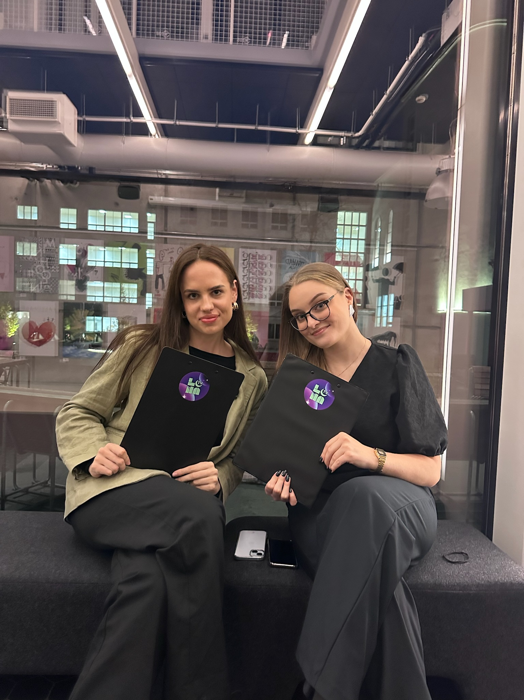
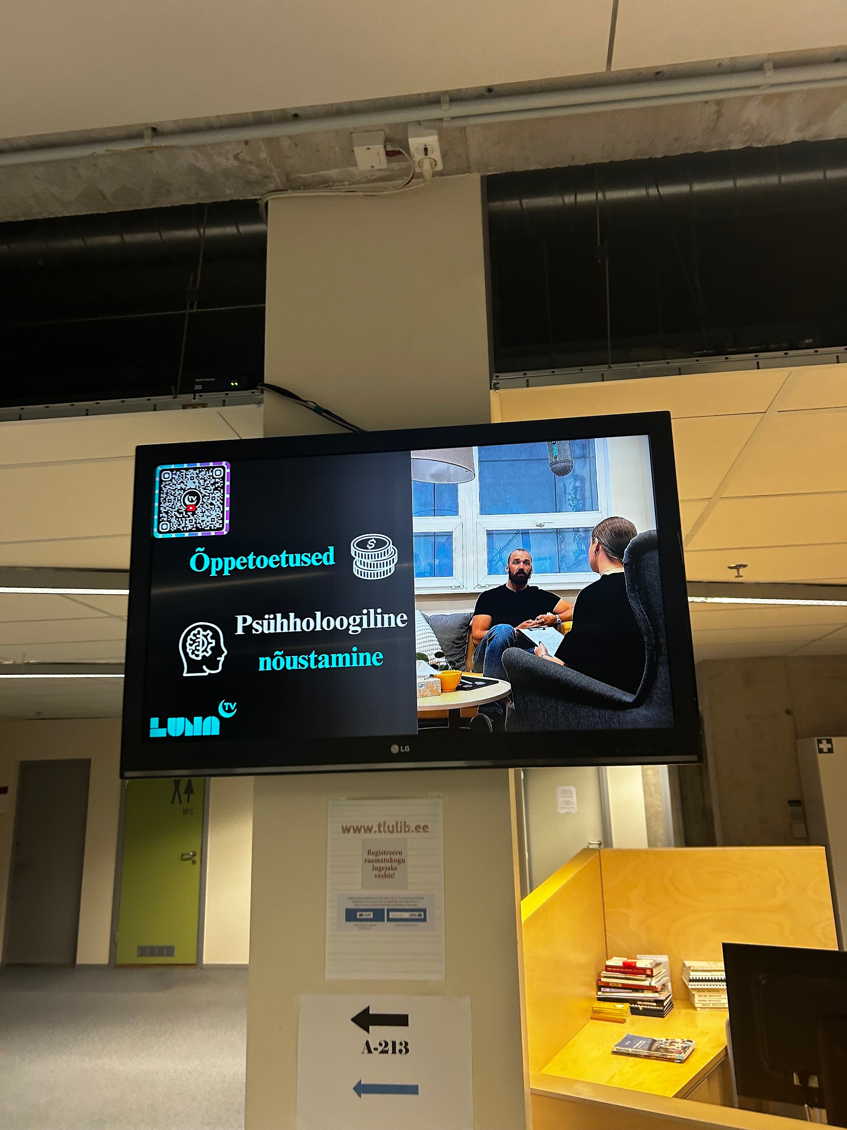
Joonis 1. Saadet reklaamiv digiplakat ülikooli teleekraanil Joonis 2. Luna TV kleepsud

Joonis 3. BFM-i personali infokiri Joonis 4. Saadet reklaamiv paberplakat
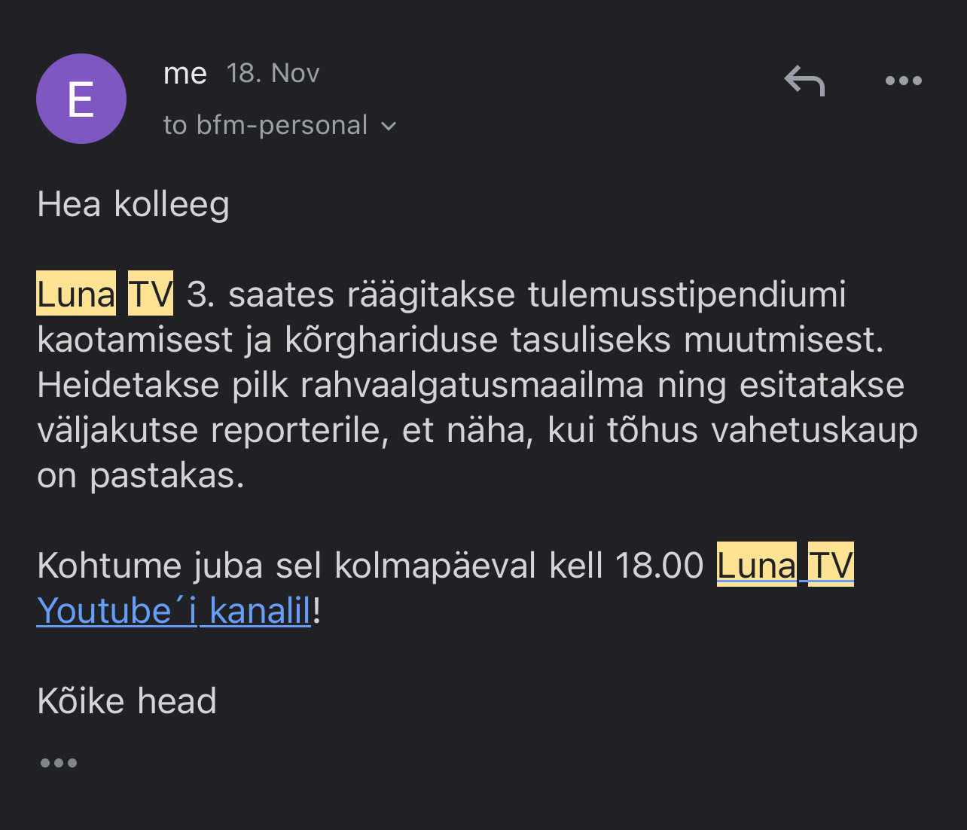
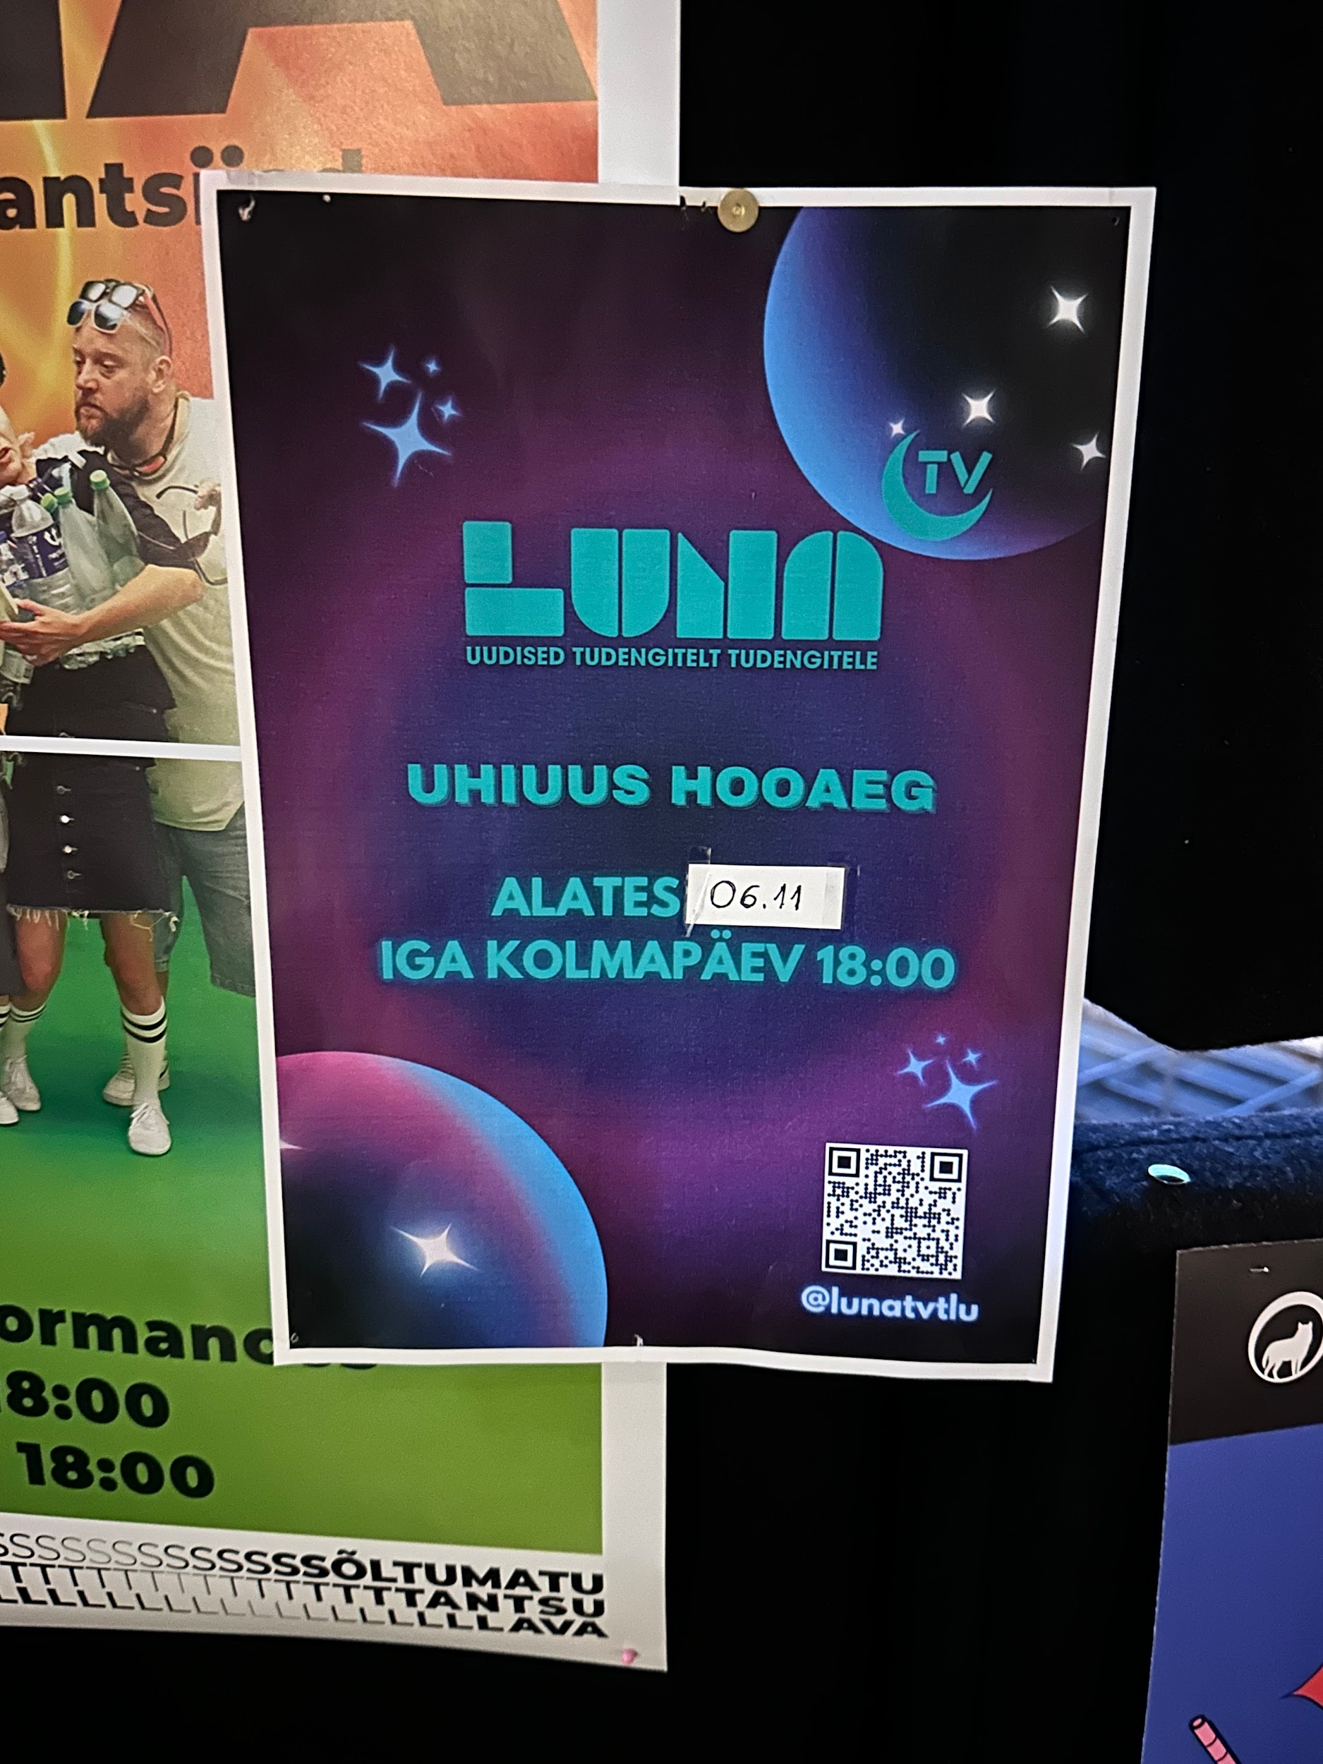

Sotsiaalmeedia postitusi tegime Luna TV Instagrami, Facebooki ja TikToki kanalitele iganädalaselt teisipäeviti ning materjali olemasolu korral ka reedeti. Kahe sisupostituse loomise valik nädalas on tehtud tuginedes nii sihtrühma puudutavatele eelistustele kui ka Tallinna Ülikooli turundus- ja kommunikatsiooniosakonna soovitustele. Kuna osakond ei soosi uute kanalite loomist ja arendamist, kasutasime Tallinna Ülikooli olemasolevat TikToki kontot, et jagada Luna TV-d reklaamivaid videoid ja sisu. See võimaldas meil jõuda kiiremini ning efektiivsemalt suurema hulga kasutajateni, kui alustada nullist uue TikToki kontoga. Kokku jõudis hooaja vältel Instagrami 16 postitust, millele lisandusid story´d, TikToki 14 postitust ja Facebooki 24 postitust, millest 7 oli otse-eetrit jagav YouTube´i link.

Instagarmi postituste puhul kasutasime võimalusel collaboration/shared ehk jagatud postituste meetodi, mida rakendasime peamiselt koostöös Tallinna Ülikooli ja BFM-i Instagrami kontodega. See tähendab, et iga postituse puhul saatsime mõlemale kontole jagatud postituse kutse, mis võimaldab postitustel ilmuda mõlemate kontode feed´idele ehk postituste voogu ning on seeläbi nähtavad ka nende kanalite jälgijatele. Selline meetod andis võimaluse jõuda suurema jälgijaskonnani ning suurendada meie kontot külastavate ja jägivate inimeste arvu.
Luna TV Instagrami story´sid ning postitusi jagasime ka oma toimetuste siseselt, isiklikel sotsiaalmeedia platvormidel. Samuti on oma isiklikel platvormidel postitusi jaganud ka meie saatekülalised Kairi Killing, Victoria Villig ja Ranno Tamm, Luna TV projekti juhendaja Andres Jõesaar ning reklaampostituses osalenud Tallinna Ülikooli suhtekorralduse lektor Mart Soonik.
Kommuniaktsioon jõudis sidusrühmadeni ka läbi suust-suhu reklaami, kui filmisime turundusklippi “Mis on Luna TV?” ja küsitlesime vastutulevaid tudengeid ja õppejõude Tallinna Ülikoolis. Samuti jõudsime sidusgruppideni videolugude filmimisega, mis vajasid saates tudengite seisukohti. Klippe filmides said toimetused seletada Luna TV olemusest ja kanalitest, kus tudengilt-tudengile saateid vaadata saab.

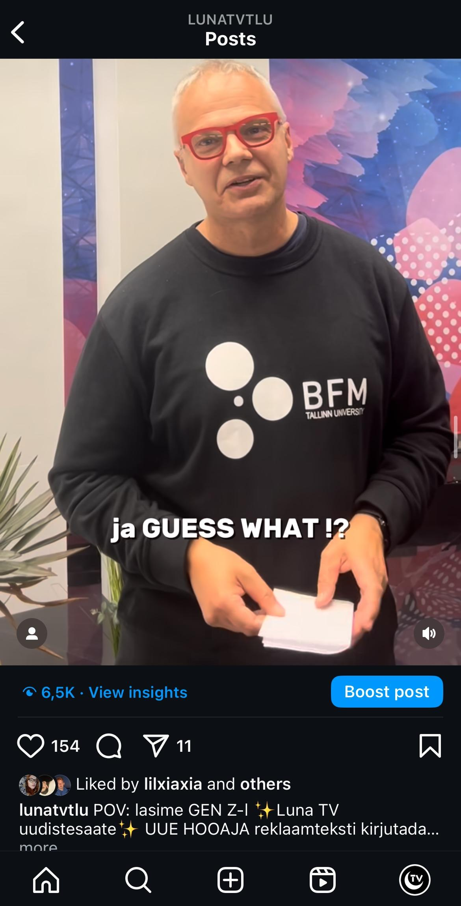
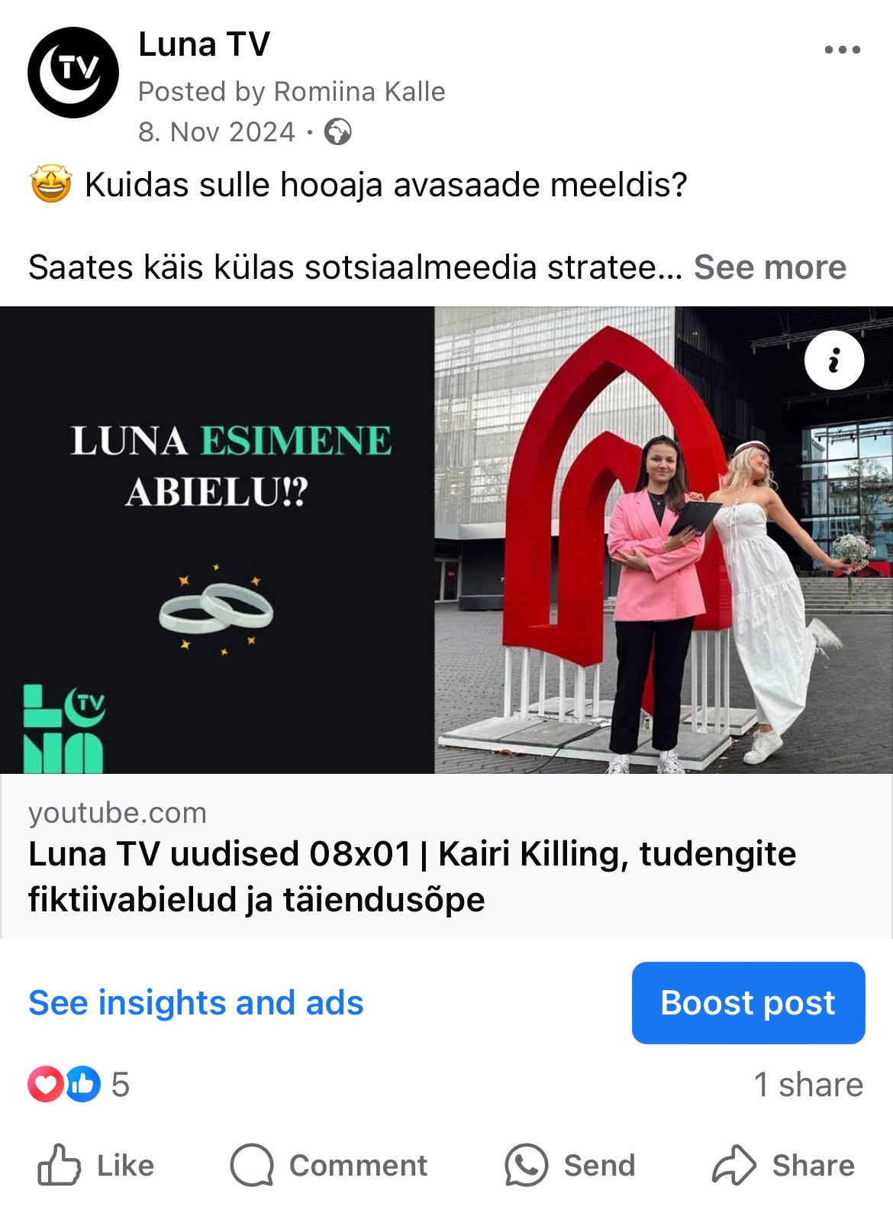
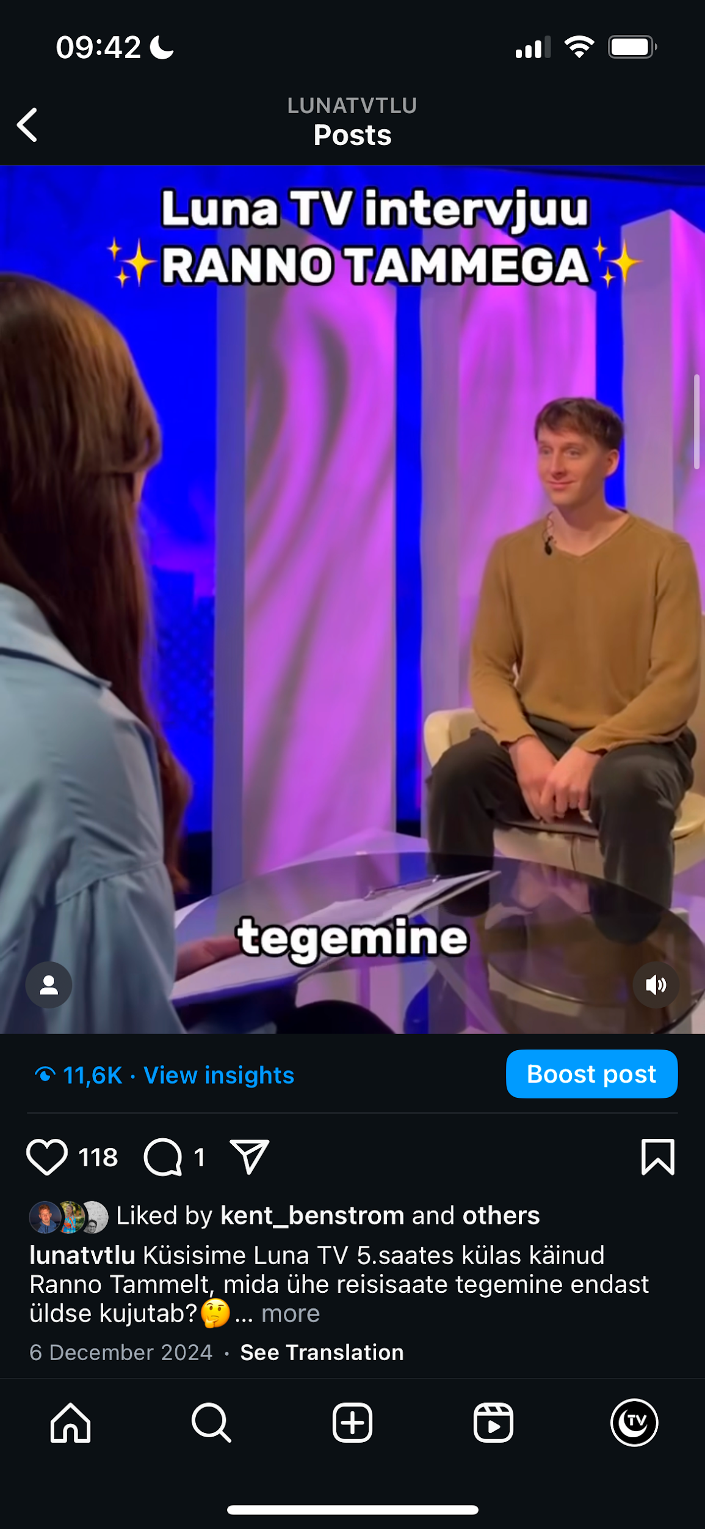
Joonis 5 ja 6. Näide Instagrami postitustest Joonis 7. Näide Facebooki otse-eetrit jagavast postitustest

Projekti uurimistöö reklaamimine

Luna TV uut hooaega ning üliõpilaste suhtumist elukalliduse tõusu uurivat küsitlust ‘‘Elukalliduse tõus ja töötamine üliõpilaste seas’’ reklaamisime läbi Tallinna Ülikooli õpilaskonna uudiskirja ning tegime koostööd ka TLÜ üliõpilaskonna sotsiaalmeediaga. Selleks kujundasime kaks digiplakatit, mis reklaamiksid nii Luna TV olemust kui ka küsitlust ning kirjutasime uudiskirjale sobiva teksti.

Joonis 8. Reklaamplakat TLÜ üliõpilaskonna uudiskirjas Joonis 9. Reklaamplakat Instagramis
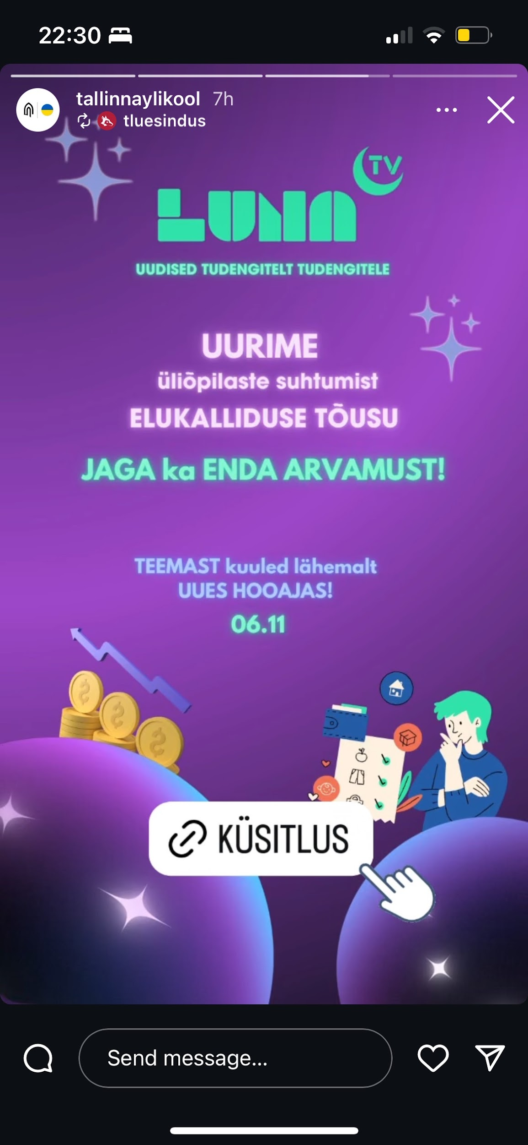
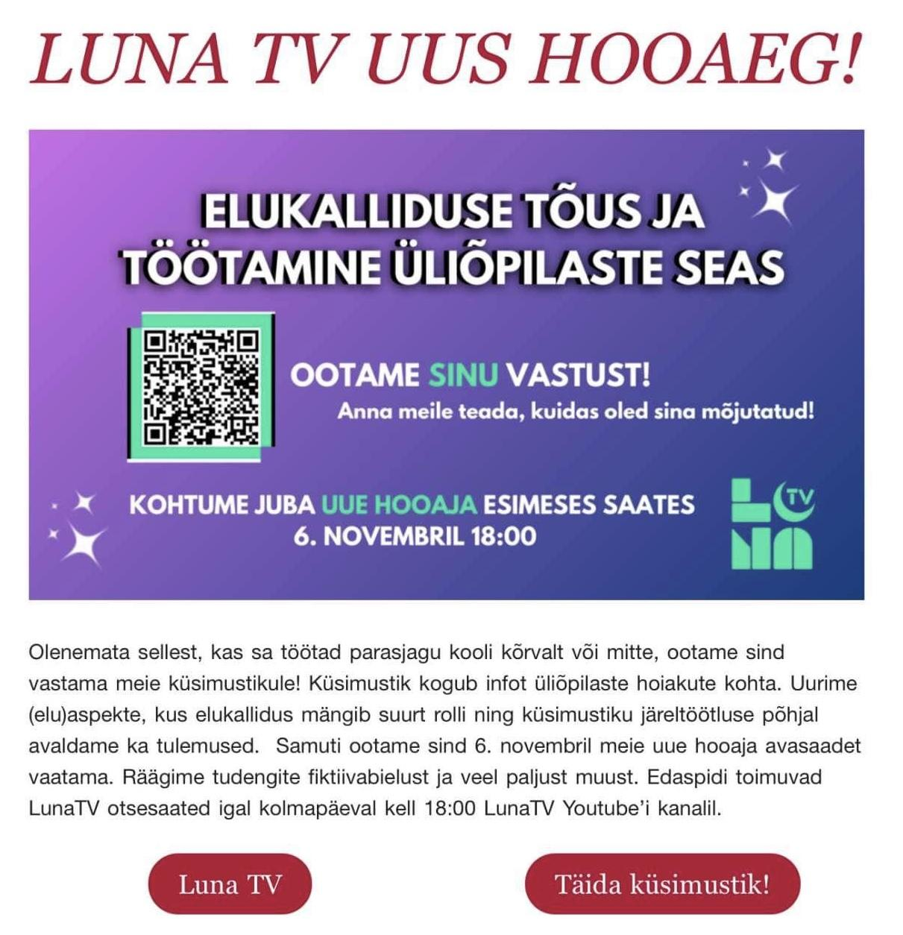

Kasutatud sotsiaalmeediakanalite valiku põhjendus

Luna TV turundamiseks kasutasime kolme peamist sotsiaalmeedia platvormi: Instagram, TikTok ja Facebook. Selline kanalite valik on tehtud tuginedes nii sihtrühma puudutavatele eelistustele kui ka Tallinna Ülikooli turundus- ja kommunikatsiooniosakonna soovitustele. Eelnevalt välja toodud põhjustel kasutasime TikToki postituste jagamiseks Tallinna Ülikooli kontot.

Erinevalt TikToki kanalist on Instagrami ja Facebooki kanalid loodud spetsiifiliselt Luna TV jaoks, võimaldades meil jagada pidevalt uuendatud sisu ja hoida publikut kursis saates toimuvaga. Instagram pakub suurepärast võimalust visuaalses vormis sisu jagamiseks, mis on ideaalne noorema põlvkonna seas populaarsuse suurendamiseks. Facebook on aga viimasel ajal olnud noorte seas vähenenud populaarsusega, kuna platvormi kasutus on peamiselt keskendunud vanemale sihtrühmale. Paljud noored ei pea Facebooki enam oma peamiseks suhtlus- ja sisutarbimisplatvormiks, mille kohta leidub ka mitmeid uuringuid ja artikleid, mis kinnitavad Facebooki rolli vähenemist tänapäeva meediamaastikul. Pew Research Center on 2022. aastal läbi viinud uuringu USA noorte hulgas, mis näitab, et teismeliste seas on Facebooki kasutamine viimase kümnendi jooksul järsult vähenenud. 2022 aasta seisuga väidab 32% teismelistest, et on kunagi Facebooki kasutanud, mis on 39% võrra vähem võrreldes 2014–2015 aastaga, mil 71% ütles, et nad on platvormi kasutanud. Vaatamata viimastel aastatel toimunud Facebooki populaarsuse langusele, noorte seas, jätkasime postituste tegemist Luna TV Facebooki kanalile, et levitada sisu ka potentsiaalsele vanemale vaatajaskonnale ning juba olemasolevatele jälgijatele.

Keskse tähtsusega platvormideks olid Luna TV jaoks siiski Instagram, TikTok ja YouTube, kus soovisime suurendada ka oma jälgijaskonda. Käsitletavad platvormid võimaldavad edasi anda visuaalset ning kiiresti tarbitavat sisu, mis on kaasaegse meediatarbija jaoks atraktiivne ja kaasahaarav ning toetasid meie eesmärki suurendada teadlikkust ja populaarsust Luna TV-st.

Turunduseesmärgid
Turunduse roll projektis on läbi erinevate meediumite projekti sõnumiga sihtrühmani jõuda ja Luna TV jälgijaskonda kasvatada. Paikapandud turundustegevuste abil saame tudengilt tudengile infovälja parandada. Nii suuname sihtrühma Luna TV uudised vaatama, et tõsta tundegi teadlikkust kõnealustel teemadel ning et tekiks arutelu just sihtrühma jaoks oluliste teemade ümber.

Selleks, et turundustegevustega sihtrühmani jõudmine mõõdetavam oleks, seadsime sotsiaalmeediakanalitele numbrilised eesmärgid, milleni soovisime pürgida. Instagramis, mis on Luna projekti kõige aktiivsem kanal, püstitasime eesmärgiks jõuda 500 jälgijani, saada ühe videoga 200 meeldimist ehk like´i ning vähemalt 8500 vaatamist. Varasem parim tulemus Luna TV Instagramis 2024 oktoobri seisuga oli 104 meeldimist ja 6083 vaatamist. Jälgijaskonna kasvatamist kanalil alustasime 365 jälgijaga.

Tabel 1. Luna TV Instagrami konto (@lunatvtlu) statistika septembrist detsembrini.
 | september | oktoober | november | detsember
Jälgijate arv | 365 | 398 | 419 | 419
Postituste vaatamiste arv (kokku) | 1439 | 20801 | 43548 | 24323
Postituste meeldivaks lisamised (kokku) | 4 | 307 | 546 | 261

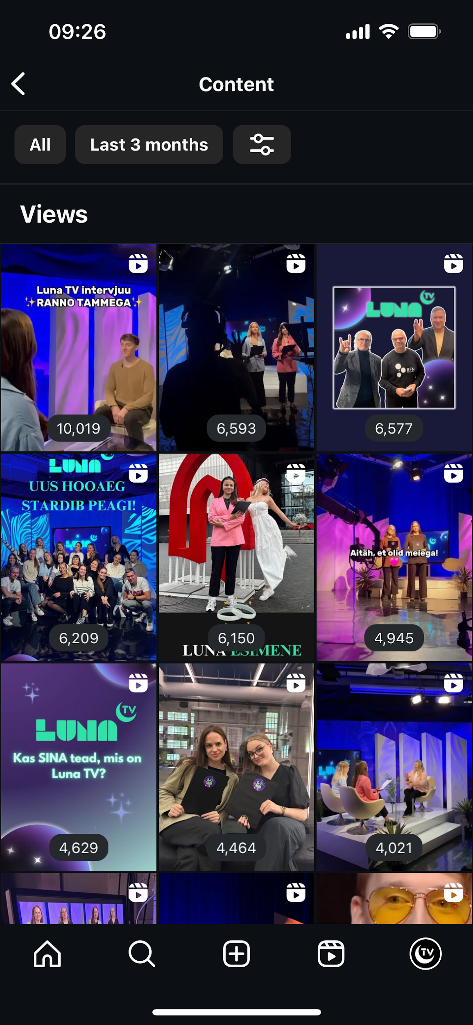
Jälgijate arv vahemikus 03.09-29.12 on tõusnud 17,46%. Instagrami järjepideva postitamisega jõudsime detsembri lõpuga 419 jägijani ja jälgijate arv on vahemikus 03.09-29.12 tõusnud 17,46%. Kõige rohkem said postitused vaatamisi ning meeldivaks lisamisi novemberikuus. See oli ka põhiline aeg, kus saated otse-eetrisse läksid, mistõttu sisuloome oli aktiivsem kui muudel kuudel. Kõige ebapopulaarsem kuu oli september, sest siis polnud Luna TV Instagram aktiivne, esimene postitus sellel hooajal tehti 03. oktoobril. Parimaid tulemusi tõi “GEN Z reklaamvideo” õppejõududega (joonis 5), mis sai enim meeldimisi, täpsemalt 154 like´i ning “Rauno Tamme intervjuu” klipiga (joonis 6) saime üle 11 000 vaatamise. Kuigi jälgijate ja meeldimiste arv ei jõudnud püstitatud eesmärgini, ületasime vaatamistega oma eesmärgi ja jõudsime 2024 kevadega võrreldes 2.4 korda rohkemate kasutajateni (5219 vs 12 763).

Joonis 10 ja 11. Näide Instagrami vaatamistest

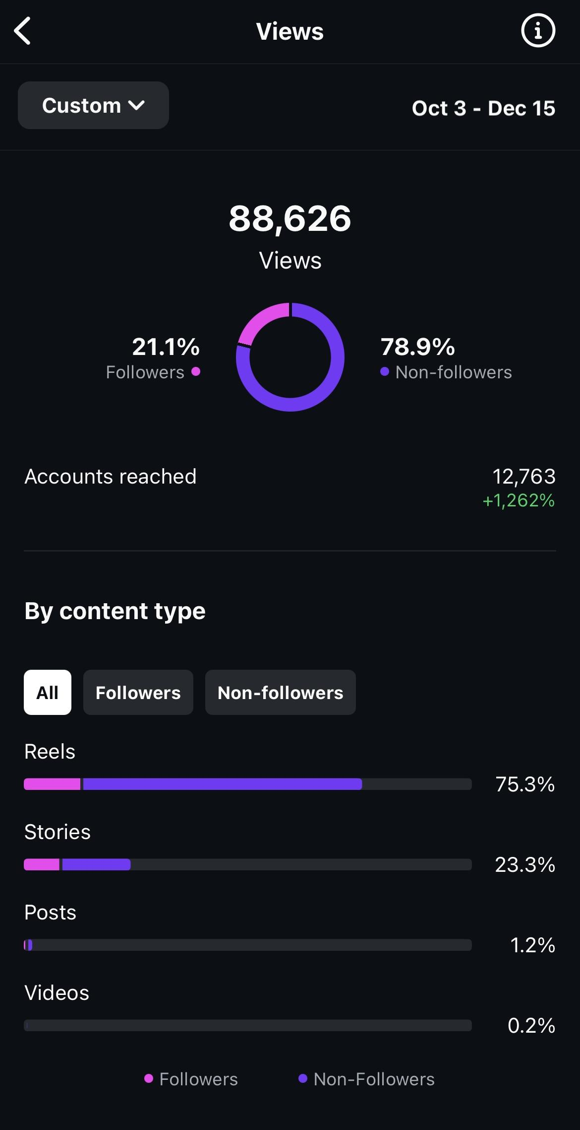

Instagrami postitusi jagati samuti Tallinna Ülikooli TikToki lehel, kus oli eesmärgiks ühele Luna TV videole saada vähemalt 3000 vaatajat. Seal osutus kõige populaarsemaks “Luna I abielu” video, mis reklaamis hooaja avasaadet ja jõudis 2887 inimeseni. Populaarsuselt teine oli “Gen Z reklaamvideo”, mis sai 2138 vaatamist ja reklaamis algavat hooaega. Kolmandal kohal oli “Mis on Luna TV?” video, mis sai 1750 vaatamist.

Joonis 12, 13 ja 14. Näide TikToki vaatamistest
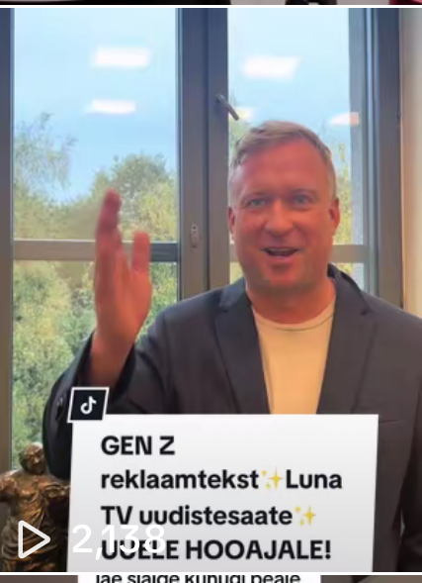
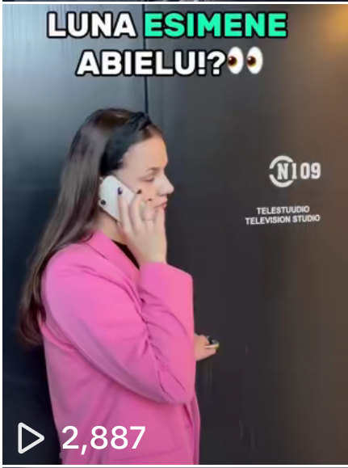
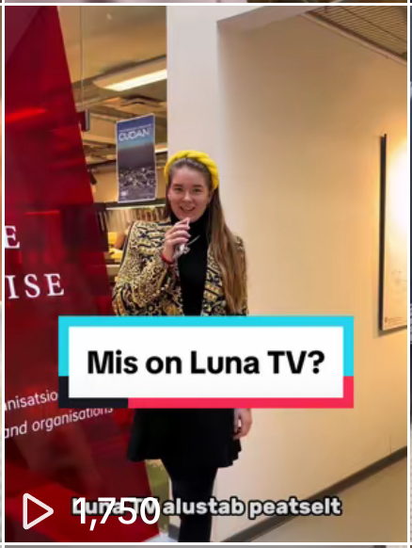

Tabel 2. Luna TV Youtube’i kanali ja Facebooki lehe jälgijate kasv septembrist detsembrini.
 | September | Oktoober | November | Detsember
Youtube | 499 | 508 | 530 | 533
Facebook | 361 | 366 | 367 | 367

Youtube’i jälgijaskond kasvas nelja kuuga 34 inimese võrra, saades kõige rohkem uusi jälgijaid novembris. November oli ka kõige aktiivsem periood saadete üles laadimise puhul (kuuest saatest neli läks üles novembris, ülejäänud kaks detsembris). Samuti olid novembris turundajad kõige aktiivsemad saadete rohkuse tõttu, kus iga saate linki jagati Luna TV Instagrami story´des ning Facebooki lehel. Eesmärgiks oli saada 600 jälgijat, kuid kasv jäi sügisel tagasihoidlikuks. Eelmise hooaja statistika näitas, et videolood ning klipid on YouTube´is kõige populaarsemad, millele me fookust ei suunanud ajalise ressursi vähemuse tõttu. Kuna kevadhooajal on projekti turundamiseks tervelt kuu aega rohkem aega, siis suunasime fookuse sotsiaalmeedias sisuturunudsele, mis Instagramis ka tulemusi tõi. Otse-eetrile lisaks laadisime YouTube´i intervjuu Tallinna Ülikooli rektor Tõnu Viigiga, mis koos saatega moodustasid kokku 7 videot Luna TV 8. hooajaga tutvumiseks.

Facebookile eraldi fookust me ei suunanud, vaid jätkasme eelmiste hooaegade loogikat, dubleerides kanalil sama sisu, mida Instagramis jagasime. Proovisime otse-eetri linke jagades aktiivsust tõsta, mis veidi aitas, kuid olukorda see ei muutnud. Facebooki populaarsus noorte seas on langenud ja tegevusega jätkasime põhjusel, et seal juba olemasolevad jälgijad saaksid infole ligi.

Tabel 3. Luna TV saadete vaatamised otseülekande ajal ning peale kahte nädalat
 | I saade | II saade | III saade | IV saade | V saade | VI saade
Otseülekande ajal | 285 | 61 | 41 | 36 | 29 | 20
2 nädalat peale otseülekannet | 379 | 333 | 337 | 506 | 260 | 254

Iga saate otseülekande ajal jälgiti Luna YouTube´i kanalilt, palju vaatajaid kokku tuleb. Lisaks vaadati kaks nädalat peale otseülekannet uuesti, palju selle ajaga on vaatajaid kokku tulnud. Esimene saade, kus oli stuudiokülaliseks Kairi Killing, kutsus kokku kõige rohkem vaatajaid, kus kokku tuli 285 vaatamist. Järgmiste saadete puhul vaatajaskond langes pea viis korda ja jätkas langustrendis, kus viimase saate otseülekanne sai 20 vaatajat, mis on umbes 14 korda väiksem võrreldes esimese saatega.
Kõige populaarsemaks osutus neljas saade, kus räägiti PÖFFist ning peamiseks tõmbenumbriks oli Victoria Villigu stuudiointervjuu. Saade sai kahe nädala jooksul kokku 506 vaatajat. Üldiselt on tabelis samuti näha iga saatega vaatajate langust, mille eranditeks on neljas saade 506 vaatajaga ning kolmas saade tasulise kõrghariduse teemal 337 vaatajaga. Sarnaselt otseülekandega on kõige väiksema vaatajate arvuga viimane ehk kuues saade, mis rääkis õppetoetustest ja psühholoogilisest nõustamisest Tallinna Ülikoolis, saades kahe nädala jooksul 254 vaatajat. Kokku tuli kahe nädala jooksul kuue saate peale natuke üle 2500 vaatamise, millest 472 olid otseülekannete ajal. Võrreldes kevadise hooajaga, kus saadi otseülekande ajal kokku 5000 vaatajat, vaatas meie saateid otse-eetris natuke üle kümne korra vähem inimesi. See-eest postitati kevadel lisaks uudistesaadetele ka erinevaid klippe, mis said omaette vaatamisi.
Lähitulevikus on võimalik lisaks YouTube´ile vaadata Luna TV saateid ERR-i portaalis Jupiter, mis viib saated laiema publikuni ning kasvatab vaatamiste arvu.

4. Kokkuvõte

Projekti olulisus

Kokkuvõttes pakub Luna TV projekt tudengitele võimalust õppida ja praktiseerida teleproduktsiooni reaalses keskkonnas, sealhulgas planeerimist, sisu loomist, tehnilist teostust ja esinemist. Tudengid saavad kogeda erinevaid rolle teletegemisel (režissöör, produtsent, operaator, saatejuht). Projekti kaudu saavad tudengid vajalikke oskusi ja kogemusi, et kujuneda professionaalseteks ja mitmekülgseteks meediatöötajateks. Televisioonis on oluline ka allikatega suhtlus ja saatekülaliste leidmine, mis tänu Luna TV-le on andnud samuti võimaluse läbi meilivahetuste ja telefonikõnede suhtlust allikatega harjutada. Sel hooajal said otsesaadete tegemisel kätt harjutada ja teadmisi praktiseerida ka operaator-tehniku intesiivkursuse tudengid, kes vastutasid saadete tehnilise poole eest, tehes koostööd saatejuhtide, režissööri ja toimetustega.

Projekti kaudu on võimalik jagada teaduslikust uuringust saadud teadmisi laiema publikuga tõsta teadlikkust aktuaalsetel teemadel ja populariseerida Tallinna Ülikooli tegemisi laiemale publikule. Saated ja sisu võivad laieneda erinevatesse platvormidesse (sotsiaalmeedia, veebilehed), mis aitab saavutada suuremat haaret ja mõju. Projekt annab võimaluse tõstatada ja arutada ühiskonnas olulisi teemasid, nagu haridus, keskkond, kultuur ja sotsiaalne õiglus. Selle hooaja läbiv teema oli elukallidus.

Luna TV on kogukondlik projekt, mis toob kokku erinevate erialade tudengid. See soodustab koostööd ja loomevabadust. Tallinna Ülikool ja Balti filmi, meedia ja kunstide instituut omavad suurepärast võimalust toota telesaateid oma telestuudios, kasutada modernset teletehnikat. See on Eesti ülikoolides ainulaadne.

Projekti jätkusuutlikkus

Jätkusuutlikkuse tagamiseks on oluline, et järgmistel gruppidel oleks selge arusaam saate visioonist ja missioonist. Kui saadet on alustatud kindla eesmärgiga (nt harida, meelelahutust pakkuda, inspireerida), peaksid järgmistel gruppidel olema täpsed suunised, kuidas need eesmärgid saavutada. Nad peaksid ka kaardistama oma pikaajalise strateegia.

Meie eesmärk oli harida TLÜ tudengeid ning samas ka lahutada nende meelt, mistõttu on oluline, et ka järgmistel gruppidel oleks kindel visioon, millele keskenduda. Meie toimetused keskendusid suurel osal rahatarkuse teemadele ehk ka tulevased grupid võiksid leida tee, mille järgi lähtuda. Jätkusuutlikusele aitab kaasa ka see, et lisaks põhiteemale, kajastasime ka muid huvipakkuvaid valdkondi (nt filmindus, doonorlus, ööelu ohud, psühholoogiline nõustamine, üliõpilaskorporatsioonid). Nii hoidsime sisu vaheldusrikkana, kuid samas ikkagi eesmärgile suunatuna (elukalliduse tõus ja töötamine üliõpilaste seas). Kuna projekti käigus analüüsisime ka turundustegevuse edukust, siis saab ka tulevikus kasutada saadud tulemusi ja kasutatud strateegiaid, et jõuda veelgi suurema jälgijaskonnani.

5. Iga rühmaliikme õpikogemuse reflektsioon

Romiina Kalle - Tallinna Ülikooli õppima asudes teadsin kohe, et Luna TV on projekt, kuhu soovin kunagi panustada. Lubaduse iseendale täitsin, kuid seda hoopiski turundust juhitdes, millega sain oma eriala (suhtekorralduse) teadmised proovile panna. Katsumusi, takistusi ja ootamatusi oli palju, kuid oma turundustiimiga seljatasime need ühiselt. Projektis sain esmakordselt õppida floor manager´i rolli, kuid suurim kasv peitus ülesannete delegeerimises, vastutuse jagamises ja turunduse jaoks infovõrgustiku loomises. Varasemate kanalite haldajaid meile ette ei antud, samamoodi ka turundusplaani näiteid, mis oli väljakutse omaette, et seda esmakordselt teha. Selle aasta turunduse edu võti peitub puhtalt järjepidevuses ja struktureeritud plaanis, mida toetasid iganädalased koosolekud. Sarnast lähenemist julgen soovitada ka edasistele turundajatele!

Pipi Triinu Nõmmiste - Projekti lõpetades tunnen tänulikkust ja rahulolu, kuid ka väsimust, sest see teekond oli tõepoolest intensiivne, samas ääretult kasvatav kogemus, mis arendas mind nii inimese, peatoimetaja kui ka potentsiaalse ajakirjanikuna. Mul oli võimalus astuda oma mugavustsoonist välja, omandada uusi oskusi valdkonnas, kus varem puudus kogemus. Saadud kogemused kasvatasid mind nii juhi kui ka inimesena. Olen teadlikum enda tugevustest ja arendamist vajavatest külgedest ning õppinud, et edu ei seisne ainult täiuslikes plaanides, vaid ka oskuses kohaneda ja kiiresti tegutseda.

Elise Kreuz - Liitusin projektiga, kuna telesaadete tegemine tundus huvitava väljakutsena ja olin kuulnud varasematel aastatel projektis osalenutelt positiivset tagasisidet. Soovisin teada saada, kuidas üks saade valmib ning mida selle jaoks vaja teha on. Lisaks tahtsin saada uusi kogemusi ja proovida erialaväliselt muid kooli poolt pakutavaid võimalusi. Minu rolliks meeskonnas oli lühiuudiste tegemine. Pidin otsima välja tulevatest sündmustest need, mida võiks TLÜ tudengitelevisioonis jagada. Seejärel koostama lühiuudiste tekstid ning otsima taustamaterjali. Lõpetan projekti hea kogemusega ja paljuga, mida kaasa võtta. Projekt andis palju uusi teadmisi, probleeemislahendusoskusi ja tutvusi, kelle poole saab vajadusel pöörduda. Samuti sain õppetunni ajaplaneerimise teemal. Luna TV on huvitav projekt, mis paistab oma praktilisusega teiste vahelt välja.

Emma Leen Reino - Valisin Luna TV projekti, sest see tundus huvitav ning mitmekülgne. Terve semestri vältel sain hea ülevaate, kuidas saate tegemine tegelikult käib ning sain ka panustada ideede välja mõtlemise protsessis. Tegelesin lühiuudistega ning astusin välja enda mugavustsoonist olles kahes videoloos reporterirollis. Lisaks sellele, kuidas saadet teha, õppisin paremini aega planeerima ja koostööd tegema ning kohtusin erinevate erialade inimestega, kellega suhtlemine laiendas silmaringi.

Gert Kääramees - Teadsin juba varasemalt ette, et üks hetk tuleb endale ELU projekt valida ja minu jaoks tundus Luna TV ideaalne valik. Seda ka nii, et ta oli meil ilusti tunniplaanis justkui ka kirjas, siis, miks mitte ka seda väljakutset vastu võtta. Ja kui nüüd tagasivaadata, siis päris kihvt sõit oli. Algus oli veidi eksperimenteeriv, kui proovisaateks oli vaja mingit lugu, mis lõpuks õigesse saatesse ei läinud aga sellegi poolest oli väga huvitav varahommikune ummikute eksperiment. Siis sain olla esimese otsesaate režissöör, mille kogemust ei unusta kunagi ning järgnevates saadetes olla graafika operaator. Lisaks sain teha loo koos ülikooli rektoriga ja veeta terve päev koos temaga, mis oli minu jaoks justkui privileeg, mida iga üliõpilane kogeda ilmselt ei saagi ja ilma Luna TVta ilmselt poleks minagi seda saanud teha. Projekti jooksul ise arenesin kindlasti tulevase ajakirjanikuna kõvasti alates lugude monteerimisest, planeerimisest, filmimisest kuni allikatega suhtlemiseni. Lisaks olla osa otsesaadete tegemisel oli kindlasti asi, mille üle olen ülimalt õnnelik, sest väljaspool telemaju näha kuidas tele teha, on ikka vägev kogemus tulevikus kindlasti.

Hilda Marie Loel - Ühinesin selle projektiga, et saada rohkem praktilist kogemust telesaadete loomisel. See osutus mulle ääretult väärtuslikuks kogemuseks, sest lisaks sellele, et õppisin rohkem telesaadete tegemise kohta, sain arendada oma oskusi ka pehmetes valdkondades, näiteks ajaplaneerimine ja meeskonnatöö. Peamine, mida õppisin, on see, et televisioon ei ole ainult tehniline töö, vaid eeldab kõvasti loovust ja kiiret probleemide lahendamise oskust. Lisaks sain mitmeid kordi välja astuda oma mugavustsoonist, proovides ja õppides uusi asju telemaailma kohta.

Jelena Fesenko - Mul oli suur soov selle projektiga liituda, kuna sain kogemusi erialal, mis mind huvitab. Ajakirjanduse tudengitele on väga oluline mitte ainult näha, kuidas televisiooni toodetakse, vaid ka ise seda praktikas proovida. Õppisin töötama meeskonnas, tegutsema kiiresti ja tõhusalt ning leidma keerulistes olukordades kiireid lahendusi. Minu kõige arenenum oskus praegu on töö tehnikaga. Täitsin peamiselt tehnilist osa, näiteks töötasin operaatorina, režissöörina ja graafikaga otse-eetris – just see oligi peamine põhjus, miks ma projektiga liitusin. Mis puutub projekti korraldusse, siis kõik oli selge ja hästi organiseeritud. Õppejõud vastasid alati esimesel võimalusel kõikidele küsimustele, projekti plaan oli täpselt koostatud ja me järgnesime sellele. Olen väga rahul, et osalesin, ja ei kahetse seda! Isegi kui mõnes olukorras ei teadnud kohe, mida ja kuidas teha, sain lõpuks vastused kõikidele oma küsimustele.

Maribel Uusmaa - Liitusin, et tutvuda teletööga. Soovisin arendada nii esinemise kui ka tehnilisi oskuseid ning rakendada ülikoolist kogutud teadmisi. Lisaks saatejuhi rollile osalesin aktiivselt aruteludes pakkudes välja videolugude ideid ning olin ka reporter, toimetaja, operaator ja monteerija. Projekti käigus sai tunda ohtralt (head) närvikõdi ja (aja)survet, mis oli õpetlik ja arendav.

Markus Koort - LUNA TV projekt tundus mulle teistest projektidest kõige praktilisem ja sisukam. Kuna mul on alati olnud mingi (küll minimaalne, kuid siiski eksisteeriv) huvi ajakirjanduse vastu, tundsin et see on ideaalne projekt, kus tutvuda rohkem ajakirjanduse maailmaga. Minu ootusteks oli väljakutsuv projekt - kuna ajakirjanduse ja televisiooni süsteemid olid minu jaoks tundmatud, siis ootasin kindlasti väga künklikku algust tiimis kohanemisel ja oma koha leidmisel. Minu ootuste hulka kuulus ka psühholoogia eriala teadmiste rakendamine antud projektis ja vastutasuks ajakirjandusalase teadmistepagasi laiendamine. Mina olin osa LUNA TV 1. Toimetusest. Kuna süsteemsest saadete ülesehitusest ja saate juhtimisest ei teadnud ma midagi, võtsin koheselt aktiivse rolli teaduspõhisuse arendamisel, kuna seda ma oskan. Teiseks rolliks võtsin endale videolugude valmistamise ning nendega abistamise. Toimetus 1 meeskond oli üks abivalmimavaid meeskondi, kellega on mul olnud au koos töötada. Probleemide, takistuste tekkimisel erinevate videolugude või saadete ajal suhtuti indivudaalsesse probleemi kui ühisesse takistusse. Peatoimetaja abistas kõikide probleemidega, austati teineteist ja lubati inimestel rakendada oma oskusi valdkondades, kus nad on tugevad. Hindan meie tiimiliikmete panust küllaltki võrdselt - igaüks tegeles ülesannetega nendel aladel, kus ta tundis, et on tugev. Ülesanded jaotati võrdselt ning julgustati ülekoormuse tekkimisel kohe sõna võtta, et tööjaotust võrdsemalt jaotada, kui vaja. Raske on leida põhjuslikku seost sellise dünaamika hindamisel, kuid ma arvan, et Toimetus 1-s said kokku tublid noored, kes võtsid projekti vastutustundlikuse, lugupidamise ja austusega ning lõid saated, millele oli uhke oma nimi külge panna.

Mei Lee - Luna TV Projektiga liitusin, sest olen alati tundnud huvi filminduse ning televisiooni vastu. Projektilt ootasin, et saaksin arendada ning rakendada enda seniseid oskuseid ning saada juurde uusi ja kasulikke teadmisi, mida ka edaspidi praktiseerida. Mina täitsin projektis turundusspetsialisti rolli ning esimese saate proovisaates ka floor-manageri rolli. Turundusmeeskonnaga oli meie ülesandeks Luna TV-d reklaamida ning suurendada saate jälgijaskonda. Selleks lõime sotsiaalmeediaplatvormidele iganädalaselt meelelahutuslikku reklaamsisu ja hoolitsesime Luna TV-d reklaamivate digi- ja paberplakatite ning kleepsude eest. Turundustiimis oli minu ülesandeks valmis monteerida ning Luna TV instagrami ja TikToki üles laadida iga-nädalased tulevaste saadete teaserid. Seejuures tegelesin ka erinevate teiste reklaampostituste monteerimisega ning saateid kajastavate Instagrami ja Facebooki storyde tegemisega. Olime üksteisele jaotatud rollide juures toeks ja abiks ning ühiselt mõtlesime ja kavandasime postituste ideid ning panime paika tegevuskava. Projekti käigus sain praktiseerida ja arendada oma digi- ja sotsiaalmeedia turunduse oskuseid. Sain juurde kindlust, et antud ala huvitab mind ning tahaksin ka tulevikus seda ala lähemalt õppida ning rohkem praktiseerida. Väljakutsed ja probleemid, millega pidime silmitsi seisma aitasid arendada rahulikuks jäämise oskust ning oskust leida kiiresti lahendusi pingelistes olukordades. Projektis osalemine andis mulle palju õppetunde, oskusi, praktiseerimisvõimalust ning ägedaid mälestusi!

Reti Lisett Rebel - Luna TV-s osalemine oli minu jaoks õpetlik ja mitmekülgne kogemus. Kindlasti oli see ka suur mugavustsoonist välja astumine, sest varasem kogemus puudus. Nii reporteri kui ka saatejuhina arenesid minu eneseväljenduse kui ka koostööoskused ning samuti ka intervjueerimisoskused, mille üle tunnen ma suurt rõõmu. Projektis osalemine oli mitmekülgne ning inspireeriv õpikogemus, mis avardas suuresti minu arusaamist meediamaailast.

Triinu Aru - Luna TV on kindlasti selline projekt, et kui sa tahad ikka hästi ja südamega teha, siis sa panustad sinna ka oma aega. Tihti rohkem, kui oleks osanud arvata, kuna televisiooni tähtaegadest mööda hiilida ei saa - saade läheb kindlal ajal eetrisse ja selleks ajaks peab olema probleem lahendatud, et eetrisse jõuaks parim võimalik versioon. Näiteks kui kaheksa tundi enne eetrit ei tule montaažiprogramm koos uudislooga versioonide erinevuste tõttu enam lahti; kui päev enne selgub, et meil pole ikkagi piisavalt katteplaane või kui levitame tudengitele kogemata valet küsitluse linki. Ikka juhtub. Aga me alati leidsime lahenduse! Õppisin kiiresti olukorraga kohanema ja end ümber häälestama, lahendusi otsima.

Projekti jooksul meenutasin ametite poolest natuke Hunt Kriimsilma, sest mul polnud ühte ja ainust. Küll aitasin uudislugusid filmida ja kõndisin raske kaamerakohvriga mööda koolimaja, mõnikord olin toimetaja ja teinekord monteerija, viisin läbi teaduspõhisuse koosolekuid ja kirjutasin uurimistööd, vahepealsel ajal mängisin saatejuhtidele harjutamiseks proovides saatekülalist ning proovisaate jaoks sain isegi eksperimendis osaleda ja avalikult vlogimist harjutada. Kõik sai toimuda tänu meie toredale Tööloomade toimetusele. Hea tiimitöö on Luna TV-s möödapääsmatu element! Tutvusin tegusate inimestega, õppisin koostööd tegema. Mulle meeldis, et igaüks leidis lõpuks tiimis selle positsiooni, mis tal kõige paremini välja tuli. Oli pinget (näiteks kui arvuti esimese otseeetri ajal välja lülitas ja live’is oli must pilt), pettumusi ja meeletut väsimust, aga oli ka lõbusaid seiku, põnevaid jutuajamisi ja loomulikult - palju uusi kogemusi ja õppetunde! Minu kui ajakirjandustudengi jaoks väga hariv ja vajalik projekt.

Elise Kalda - Liitusin projektiga, sest see oli midagi täiesti uut ja tundmatut. Väga huvitav kogemus oli näha saadete telgitaguseid ning protsessi teemade ja inimeste otsimisest kuni otse-eetrini välja. Ma kuulusin turundustiimi, kus me pidime iga tulevat saadet sotsiaalmeedias ning koolis reklaamima. Seeläbi puutusin rohkem kokku sotsiaalmeedia haldamisega, mis varasemalt oli samuti täiesti võõras valdkond. Minu põhiliseks ülesandeks oli plakatite disainimine, aga sain ka põgusalt kätt katsuda inimeste intervjueerimises. Plakatite disainimise puhul sain panna oma loomingulisuse proovile ja seeläbi sain seda külge endast arendada, et tuleksid silmapaistvad ja huvitavad kujundused. Meie kolmene turundustiim oli suureks toeks üksteisele, mistõttu erinevad probleemid said kiirelt lahenduse ning keegi ei kaotanud täielikult motivatsiooni. Projekti käigus õppisin aega paremini planeerima ning mitte prokrastineerima, sest väga palju sõltus kindlatest tähtaegadest ning nendest kinni pidamisest.

Eneken Rätsep - Liitudes LunaTV ELU projektiga ei olnud ma kindel, mis mind ees ootab. See tundus neist projektidest kõige põnevam, tahtsin lisaks humanitaarainetele vahepeal ka midagi praktilist teha. Ma täitsin nii proovisaates kui ka kolmes pärissaates režissööri rolli, mis tundus algul natuke hirmus, aga lõpuks sain vist selle vastutusrikka rolliga täitsa hakkama. Varasemat kokkupuudet telesaate tegemisega mul ei olnud, nii et sain palju uusi teadmisi ja oskusi. Õppisin palju uut telesaate valmimise, režissööritöö, aja planeerimise ja asjade korraldamise kohta. Samuti arenes ka mu koostööoskus. Tegin kaasa ka saate teaduslikumas pooles. Väga põnev oli olla osa telesaate tegemisest ning näha, kuidas saade päriselt valmib ja kui palju selleks ettevalmistusi tegema peab. Samuti oli tore tutvuda teiste erialade tudengitega.

Georg Mattias Vaino - Luna TV oli vaevanõudev ja kurnav aga samas ka väga huvitav ning hariv. Liitudes ei osanud ma eriti midagi oodata, kuid nüüd lõpetades olen oma valikuga äärmiselt rahul. Sain palju uusi teadmisi ja oskuseid videotöötluse tehnilise poole kohta. Projekti käigus tekkis päris hea kujutluspilt, kuidas üks saade eetrisse jõuab – kui palju eeltööd tuleb teha, kui palju vaeva erinevad inimesed selle nimel peavad nägema ja kui oluline on nende inimeste vaheline koostöö ja kõigi panus.

Heleen Laht - Luna TV on suurepärane võimalus end telemaastikul esmakordselt proovile panna. Ilma ühegi kahtluseta valisin just selle ELU projekti, sest ajakirjanduse eriala üliõpilasena nägin palju arenemisvõimalust. Kindlasti ei olnud see kerge teekond, kuid tähtsam on, et projekt pakkus palju põnevust. Mulle meeldis, et toimetusel oli võimalus toetuda õppejõule, kuid jäime oma otsustes siiski autonoomseks. Peatoimetajana sain suhelda meeletult paljude inimestega nii telefonis, meili teel kui ka silmast silma. Mul on hea meel, et suutsin oma kolme toimetatud saate jooksul hoida kindlat joont ning võõrustada igas otsesaates kahte stuudiokülalist. Kuna Luna TV-sse on oodatud kõigi erialade üliõpilased, siis osutusid toredaks ka uued omavahelised tutvused. Meeldiv ja sujuv oli ka koostöö ,,Teletootmise operaator-tehnik” kursusel õppijatega.

Kristiin Marleen Suik - Ma valisin oma eluprojektiks Luna TV, et avardada enda silmaringi valdkonnas, millega ma varem kokku puutunud polnud. See eesmärk sai täielikult täidetud. Sain põhjaliku arusaama, kuidas tegelikkuses telemaailm toimib ja mis kõik sünnib kaamera taga. Mulle meeldis, et sain rakendada projektis ka enda eriala (informaatika) teadmisi, näiteks graafide loomisel ning tehniliste arvutuste tegemisel Excelis. Režissööri abistajana kogesin, kuidas töö toimib tagatoas ja mõistsin, kui palju vaeva telemaastikul nähakse, et saated edukalt eetrisse jõuaksid. Ka lühiuudiste klippide filmimine ja otsimine oli minu jaoks midagi täiesti uut ja põnevat. Olen väga rahul meie tehtud tööga ning tänulik uute kogemuste, tutvuste ja inspiratsiooni eest tulevasteks tegemisteks.

Lisette Aavik - Liitusin Luna TV projektiga, et mõista, kas ajakirjanikuna võiks teletöö mulle sobida. Õppisin, milline töö toimub enne ja pärast telesaate ekraanile jõudmist ning sain katsetada saatejuhi ja reporteri ametit. Suurim isiklik areng oli lavanärvist täielikult vabanemine ja teadmine, et teletööd võiksin tulevikus kaaluda küll. Lisaks sain lihvida intervjueerimise oskust tänu erinevatele saatekülalistele ning samuti hindasin võimalust teha koostööd ka teiste erialade tudengitega ja luua uusi tutvusi. Luna TV on aega ja tõelist panust nõudev projekt, kuid annab väga hea aimduse teletööst ning võimaluse katsetada erinevaid rolle. Soovitaksin projekti kõigile kel huvi telemaailma vastu ning tõeline tahe anda oma panus tiimi liikmena. Minu jaoks ajakirjandustudengina oli Luna TV projekt erialaselt kindlasti üks arendavamaid hetki.

Maarja Kõiv - Luna TV projektiga liitusin ma just selle pärast, et olen ise osalenud eri seriaalides ja filmides ning tahtsin teada, kuidas toimub telesaate töö. Projekt võib vaatajale tunduda kergena, kuid tegelikkuses on saate tegemine aega ja loovust nõudev. Mina arenesin eriti ajaplaneerimisega ja enese ületamisega. Väga hirmus oli alguses stuudio intervjuud teha, kuid tänu Luna TV kogemusele pole see enam nii hirmus. Samuti sattus meil kokku väga vahva ja tore tiim, kellega koos oli tore kõik ära teha.

Mirelle Mariin Källo - Otsustasin Luna TV projektiga liituda, sest olenemata sellest, et olen ise psühholoogia tudeng, on teletöö mind alati paelunud ja Luna TV näis parim võimalus telemaastiku telgitagustest parim ettekujutus saada. Õppisin, milline näeb välja saadete ettevalmistuse protsess. Sain ametit proovida nii reporteri, saatejuhi kui ka videolugude monteerijana ning tunnen, et need võimalused avardasid mu silmaringi ja arendasid mind isiksusena. Olen äärmiselt tänulik, et sellise kogemuse ja võimaluse osaks sain ning tunnen tänu sellele projektile, et soovin ka tulevikus end ajakirjandusega siduda.

Priit Oidekivi - Alati on pakkunud huvi filminduse ja televisiooni tehnilised pooled. BFMi võimalusi arvestades tundus Luna TV projekt põnev ja väljakutseid pakkuv kogemus ning värskendav vaheldus tavapärastele humanitaarinstituudi kursustele. Minu peamiseks ülesandeks sai videolugude ja lühiuudiste monteerimine, sain proovida ka kätt graafika loomisel. Monteerimisega on mul varasemast vaid põgus kokkupuude, seega pidin vajalikud oskused iseseisvalt nullist omandama. Töö käigus õppisin kiiresti kasutama erinevaid tarkvarasid, katsetasin palju ning pidin lahendama mitmeid tehnilisi probleeme. See intensiivne ja arendav kogemus nõudis kannatlikkust, kuid lõpptulemus pakkus suurt rahulolu. Koostöö meeskonnaga oli võtmetähtsusega, et tagada saatelugude ja otseülekande tervik. Eriti huvitav oli hiljem stuudios jälgida, kuidas videolood läksid kokku otsesaatega, ning kuidas teised toimetuse liikmed oma ülesandeid täitsid ja väljakutsetega toime tulid. Kogemus andis põhjaliku ülevaate stuudio- ja teletöö intensiivsusest, keerukusest ja mitmekülgsusest.

Rebecca Mirabelle Rannamaa - Kõikide ELU projektide seast valisin just Luna TV, sest see tundus kõige huvitavam ning minu jaoks täiesti võõras valdkond. Tahtsin proovida psühholoogia õpingute kõrvalt vahelduseks midagi täiesti uut. Kuna mul puudus varasem kogemus saadete loomise osas, siis sain projekti käigus väga palju uusi, põnevaid ja kasulikke teadmisi, nii saadete tegemise kui ka saadetes käsitletud teemade osas. Floor manager`i roll julgustas mind võtma suuremat vastutust ning pani jälgima igat väikest detaili selleks, et kõik oleks stuudios viibimise ajal kontrolli all. Luna TV projektis osalemine näitas, kui palju aega ja vaeva läheb tegelikult ühe saate tegemise jaoks. Kokkuvõttes oli see üks väga vahva ja hariv kogemus, mis pakkus ka hulganisti väljakutseid.

Simona Zeno - Liitusin Luna TV projektiga, sest käisin suvel praktikal ERR-is “Aktuaalse kaamera” uudistetoimetuses ning sain aru kui põnev on teletöö. Jõudsin arusaamale, et mulle meeldib teha lugusid just nimelt kaamera ees ning seeläbi edastada inimestele vajalikku informatsiooni. Lisaks tundus muidugi Luna TV kasulik ühele ajakirjandustudengile, sest see annab minu arvates juurde esinemisjulgust, laiendab silmaringi ning arendab koostööoskust (meie projekti puhul siis erinevate tiimiliikmete vahel). Samuti oli minu suureks unistuseks proovida saatejuhi ametit, mida see projekt suurepäraselt võimaldab. Tegelikult saingi just läbi selle aru, et soovin ka tulevikus sarnase asjaga tegelema hakata. Ma ootasin sellelt projektilt eelkõige seda, et tiimitöö (meie puhul siis toimetus nr. 2) sujuks ning kõik osalised võtaksid oma ülesandeid tõsiselt. Samuti ootasin väga seda, et meil ikkagi tuleksid välja väga huvitavad ning paeluvad videlood ning stuudiointervjuud. Siinkohal pean ütlema, et see soov isegi ületas igakülgselt minu ootused, sest saime igasse saatesse lausa kaks külalist. Külalised olid meil väga huvitavad ja omanäolised ning neid intervjueerida oli puhas rõõm. Tõsi, videolugudega oli keskmisest rohkem mässamist, aga samas nii see toimetuse töö käibki.

Susanna Veski - Luna TV projekt pakkus mulle suurepärase võimaluse siduda oma informaatikaalased teadmised televisioonitöö praktilise poolega. Tegelesin lühiuudiste koostamise ja esitamisega ning täitsin ka prompteri operaatori rolli, mis õpetas täpsust, kiiret kohanemist ja tehniliste tööriistade kasutamist. Projekti käigus õppisin meeskonnatööd, probleemi lahendamist pingelistes olukordades ja sain uusi kogemusi televisiooni tehnilises korralduses. Hindan väga kogemusi, õppetunde ja uusi tutvusi, mida see projekt mulle pakkus.

Kasutatud allikad
Eesti Meediaettevõtete Liit. (1998). Eesti ajakirjanduseetika koodeks. https://meedialiit.ee/eetikakoodeks/

Hennoste, T. (2008). Uudise käsiraamat : kuidas otsida, kirjutada, toimetada ja serveerida ajaleheuudist. Tartu Ülikooli Kirjastus.

McCombs, M. E., Shaw, D. L. (1972). The Agenda-Setting Function of Mass Media. Public Opinion Quarterly, 36(2), 176–187. https://doi.org/10.1086/267990

McQuail, D. (2010). Mass communication theory (6.vlj). SAGE Publications.

Statistikaamet. (2024a, 29. november). Majandus langes kolmandas kvartalis 0,7%. https://stat.ee/et/uudised/majandus-langes-kolmandas-kvartalis-07

Statistikaamet. (2024b, 6. detsember). Toidukaupade hinnad novembris tõusid, kütuse ja elektri hinnad langesid. https://stat.ee/et/uudised/toidukaupade-hinnad-novembris-tousid-kutuse-ja-elektri-hinnad-langesid

Vogels, E.A., Gelles Watnick, R. ja Massard, N. (2022, 10. august). Teens, Social Media and Technology 2022. Pew Research Center. https://www.pewresearch.org/internet/2022/08/10/teens-social-media-and-technology-2022/?fbclid=IwY2xjawHkzQ5leHRuA2FlbQIxMAABHVl5GyJMTLRNKztq2xGplUgkyThiRs0_zlJKLp0xUJCzfMYgzM9NLNJOAw_aem_mhx5Lsglsc0gPaM0UYv-Xw

